Министерство образования Российской Федерации

Московский автомобильно-дорожный институт

Волжский филиал

Государственный технический университет

Курсовая работа

по технике транспорта

на тему:

"Расчет динамического фактора тормозных и топливно-экономических характеристик автомобиля"

Выполнил:

студент II курса СЭФ

Группы ЭУТ-25

Пыркин Артур Анатольевич

Проверил: Филиппов В.Ф.

Чебоксары, 2006год

# ЧАСТЬ I

Подбор и определение некоторых конструктивных параметров, необходимых для тягового расчёта проектируемого автомобиля.

1. Двигатель.

Двигатель подбирают исходя из условия движения с заданной максимальной скоростью  по хорошей дороге.

Из уравнения и графика баланса мощности автомобиля (рис.1) известно, что

 (1)



Здесь

 - полный вес автомобиля, кг; G=600+6000=6600кг.

 - собственный вес автомобиля, кг;

 - грузоподъёмность автомобиля.

кг

кг

 - коэффициент использования веса автомобиля; можно принять для грузовых автомобилей с грузоподъёмностью:



 - коэффициент сопротивления дороги, для наших условий можно принять =0,02;

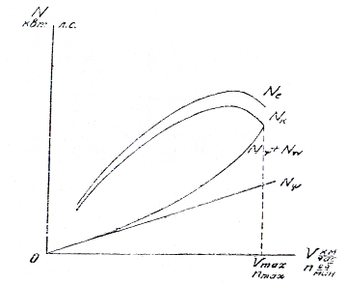

 - коэффициент полезного действия трансмиссии автомобиля.

Он находится в пределах:

у грузовых автомобилей малой и средней грузоподъёмности: ,

у грузовых автомобилей большой грузоподъёмности: 

 - коэффициент обтекаемости;

 - лобовая площадь автомобиля.

Для грузовых автомобилей можно принять



;

 - максимальная мощность в км/час – задана.

Максимальная мощность двигателя

л. с. (квт) = (2)

 л. с.

Обороты при максимальной мощности для современных карбюраторных двигателей грузовых автомобилей составляют об/мин.

Максимальные обороты двигателя определяются из соотношения

 (3)

об/мин.

Определив таким образом максимальную мощность двигателя  и мощность при максимальных оборотах или при максимальной скорости движения автомобиля , а также обороты  при  и  можно, пользуясь существующими формулами, получить точки для построения кривой внешней характеристики двигателя проектируемого автомобиля. Воспользуемся формулой профессора Хлыстова

, (4)

Где n – текущие значения оборотов двигателя, а  можно принять равным .

n=400, то =8,38

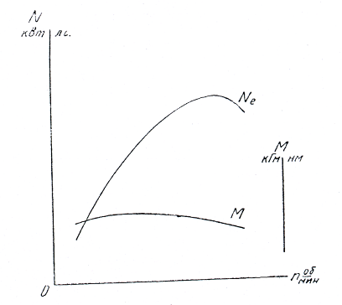

n=900, то =19,76

n=3000, то =51

n=3100, то =50,67

n=3200, то =50,76

n=3300, то =15,89

Крутящий момент двигателя М определить при тех же значениях оборотов n из соотношения



=8,38, то 

=19,76, то 

=51, то 

=50,67, то 

=50,76, то 

=15,89, то 

Таблица 1.

|  |  |  |  |  |  |  |
| --- | --- | --- | --- | --- | --- | --- |
| n об/мин | 400 | 900 | 3000 | 3100 | 3200 | 3300 |
| M кГм (нм) | 15 | 15,72 | 12,17 | 11,36 | 11,36 | 3,45 |
| л. с. (квт) | 8,38 | 19,76 | 51 | 50,67 | 50,76 | 15,89 |

Минимальное число оборотов следует брать . Число точек может быть любым, но не менее .

По данным таблицы строят графики внешней характеристики двигателя  и .

2. Передаточное число главной передачи автомобиля

Скорость движения автомобиля V может быть выражена через число оборотов в минуту двигателя n следующей формулой:

 (6)

Где V – скорость автомобиля, км/час;

 - диаметр качения колеса, м;

n – обороты двигателя в минуту;

 - передаточное число главной передачи;

 - передаточное число коробки передач.

Значение  определяют из условия движения автомобиля с заданной максимальной скоростью  на прямой передаче коробки передач, т.е. при =1; тогда



Чтобы вычислить  необходимо, знать размер шин проектируемого автомобиля.

Подбор шин производят, исходя из нагрузки, приходящейся на колесо автомобиля. При определении нагрузки на колесо можно руководствоваться таким распределением веса груженого автомобиля по осям:

для автомобилей с колёсной формулой 

нагрузка на переднюю ось .

у автомобилей с формулой с формулой  нагрузка на переднюю ось составляет .

Исходя из нагрузки, приходящейся на наиболее нагруженное колесо, выбирают по ГОСТ тип и размер шины, из которого становится известным номинальный диаметр шины .

Диаметр качения колеса  определяется из формулы

, м, = (8)

здесь  -  - коэффициент смятия шины,

 - коэффициент увеличения диаметра шины при накачивании.

Можно принимать радиус качения шины, приведенный в ГОСТ.

Передаточное число I передачи коробки передач

Передаточное число на I передаче  определяют из условия движения по наиболее тяжёлой дороге при коэффициенте сопротивления  Из уравнения тягового баланса известно, что при этих условиях движения

, т.е. , откуда



Здесь  - максимальный крутящий момент двигателя, кГм.

Но для того, чтобы передаточное число на I передаче обеспечивало возможность движения без буксования по сухой дороге с достаточно высоким коэффициентом сцепления , необходимо произвести проверку этого передаточного числа  по сцеплению

, откуда

 (10)

Здесь  - сцепной вес автомобиля, кг.

Для автомобилей с обычной компоновкой .

Передаточное число, полученное расчётом по наибольшему сопротивлению, должно быть не больше передаточного числа по сцеплению, т.е.

.

Передаточные числа промежуточных передач

Передаточные числа в коробке передач должны возможно точнее соответствовать ряду геометрической прогрессии, так как только в этом случае разгон автомобиля будет наиболее быстрым и непрерывным.

При небольших значениях динамического фактора на прямой передаче (меньше 0,08) рекомендуется брать 4 или более передач.

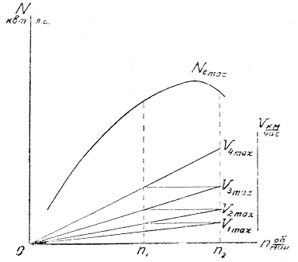

Как видно из графика (рис.3) разгон ведётся обычно в диапазоне оборотов двигателя от  до . Если пренебречь, замедлением автомобиля во время переключения передач, то будут справедливы равенства

,





а это означает, что

,  (11)

или

 (12)

Точно так же

 и .

Следовательно:  (13)

Таким образом, смежные передаточные числа составляют ряд геометрической прогрессии со знаменателем .

Передаточные числа первой и прямой передач известны, поэтому остаётся лишь определить промежуточные передаточные числа. Так для 3-ступенчатой коробки.

, при =1,0;  (14)

Для 4-ступенчатой коробки

, т. к. =1,0, то  (15)

С другой стороны.

 или ,

Откуда  или . (16)

а . (17)

Следует иметь в виду, что при конструктивном расчёте коробки передач, передаточные числа могут быть несколько изменены.

Имея все перечисленные конструктивные и эксплуатационные параметры, можно произвести тяговый расчёт проектируемого автомобиля.

# ЧАСТЬ II

Тяговый расчёт автомобиля включает в себя:

1. построение графика тягового баланса P=f(V)

2. " " баланса мощности N=f(V)

3. " " динамического фактора D=f(V)

4. " " ускорений автомобиля j=f(V)

5. " " времени разгона T=f(V)

6. " " пути разгона S=f(V)

Значения входящих в формулы величин и коэффициентов берутся из I части данного расчёта.

1. Для построения графика тягового баланса исходят из уравнения тягового баланса;

При установившемся движении

,

Отсюда 









Где  - тяговое усилие на ведущих колёсах,



М=12,17, то 

М=11,71, то 

М=11,36, то 

М=3,45, то 

 - тяговое усиление на ведущих колёсах,

 - сила сопротивления воздуха,

V=81,57, то 

V=84,54, то 

V=87,27, то 

V=90, то 

при этом

.

=3000, то 

=3100, то 

=3200, то 

=3300, то 



=3000, то M=

=3100, то 

=3200, то 

=3300, то 

Таблица 2.

|  |  |  |  |  |  |
| --- | --- | --- | --- | --- | --- |
| n Об/мин | V км/час | M кГм (нм) | кГ (н) | кГ (н) | кГ (н) |
| 3000 | 81,57 | 12,17 | 148,18 | 177,55 | 0,63 |
| 3100 | 84,54 | 11,71 | 142,58 | 141,93 | 0,65 |
| 3200 | 87,27 | 11,36 | 138,32 | 137,65 | 0,67 |
| 3300 | 90 | 3,45 | 42 | 41,31 | 0,69 |

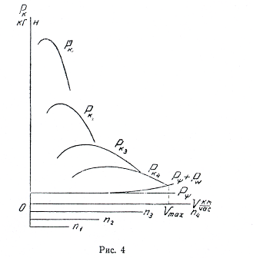

2. Так же поступают для построения графика баланса мощности.

Из уравнения баланса мощности известно, что



Или при установившемся движении

, где

 - мощность потерь на преодоление сопротивления дороги,

л. с.;

 - мощность потерь на преодоление сопротивления воздуха,

л. с.;

 - эффективная мощность двигателя, л. с.;

 - мощность потерь на трение в трансмиссии, л. с.;

 - мощность на ободе ведущего колеса, л. с.

























Таблица 3.

|  |  |  |  |  |  |
| --- | --- | --- | --- | --- | --- |
| n Об/мин | V км/час | л. с. (квт) | л. с. квт | л. с. квт | л. с. квт |
| 3000 | 81,57 | 51 | 1103,11 | 1087,6 | 15,51 |
| 3100 | 84,54 | 50,67 | 1144,46 | 1127,2 | 17,26 |
| 3200 | 87,27 | 50,76 | 11186, 19 | 1167,2 | 18,99 |
| 3300 | 90 | 15,89 | 1220,83 | 1200 | 20,83 |

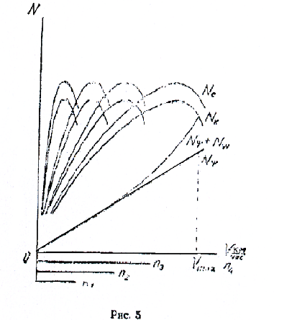

На графиках тягового баланса (рис.4) и баланса мощности (рис.5) точка пересечения кривой усилия или мощности на ободе колеса с кривой суммарной силы сопротивления или с кривой суммарных потерь мощности характеризует максимальное значение скорости при данном коэффициенте сопротивления дороги.

3. График динамического фактора строят на основании уравнеиния динамического фактора

.

Таблица 4.

|  |  |  |  |  |
| --- | --- | --- | --- | --- |
| n Об/мин | V км/час | кГ (н) | кГ (н) | D |
| 3000 | 81,57 | 148,18 | 177,55 | 0,63 |
| 3100 | 84,54 | 142,58 | 141,93 | 0,65 |
| 3200 | 87,27 | 138,32 | 137,65 | 0,67 |
| 3300 | 90 | 42 | 41,31 | 0,69 |

На график следует нанести также значения  динамического фактора по сцеплению.

График ускорений показывает величину ускорения, которую может иметь проектируемый автомобиль при различной скорости на каждой передаче при условии движения по дороге, характеризуемой коэффициентом .

Ускорение определяется по формуле

, (18)





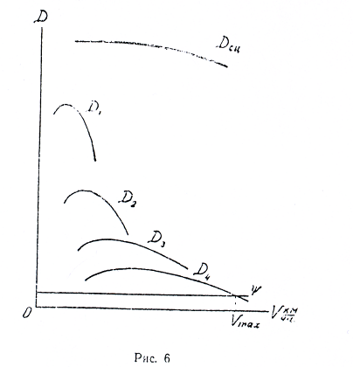





Где g – ускорение силы тяжести;

 - коэффициент учёта вращающихся масс, определяемый с достаточной точностью на всех передачах по формуле . (19)

Для грузовых автомобилей можно принять

=0,05 =0,04

Результаты подсчёта ускорений сводят в табл.5, а по данным этой таблицы строят график .

Таблица 5.

|  |  |  |  |  |
| --- | --- | --- | --- | --- |
| V км/час | D |  |  |  |
| 81,57 | 0,63 | 0,03 | 0,00012 | 8333,3 |
| 84,54 | 0,65 | 0,05 | 0,0002 | 5000 |
| 87,27 | 0,67 | 0,07 | 0,00028 | 3571,43 |
| 90 | 0,69 | 0,09 | 0,00036 | 2777,78 |

Примерный характер кривых график j=f(V) производится на рис.7. У грузовых автомобилей из-за влияния коэффициента δ может быть j1>j2.

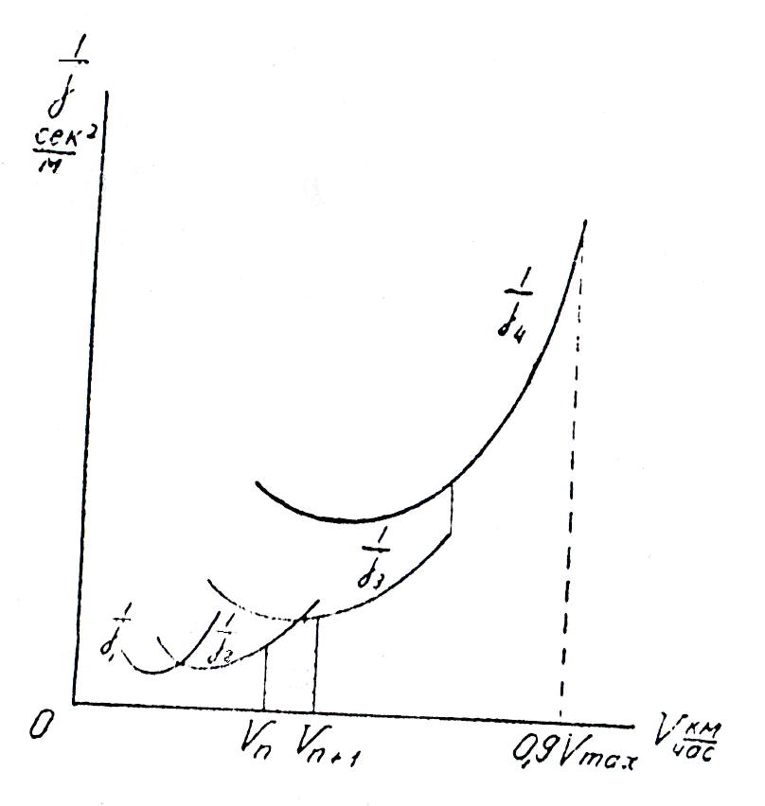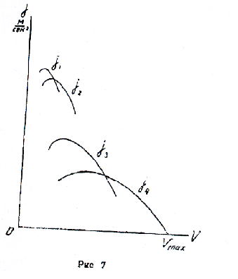

5. График времени разгона очень наглядно характеризует приемистость автомобиля.

Из курса теории известно, что время разгона автомобиля при изменении скорости от V1 доV2



Это интегральное уравнение решают графически, для чего строят вспомогательный график величин обратных ускорениям (рис.8).

Задаются масштабом шкал  и V на этом вспомогательном графике.

Например: масштаб; 0,1=1мм; тогда m2=0,1 масштаб V; ; тогда .

В итоге общий масштаб времени



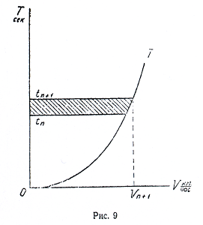

Задаваясь на вспомогательном графике пределами приращения скорости , определяют величину Fn каждой элементарной площади, ограниченной кривыми  в пределах приращений скорости. Умножая эту площадь на масштаб времени определяют время разгона

Tn=m1m2Fn,

соответствующее приращению скорости от Vn до Vn+1. Разбивая всю площадь на достаточно большое (не менее 10) число площадок, получают ряд значений Т, которое сводят в таблицу 6.

|  |  |  |  |
| --- | --- | --- | --- |
| Vn+1-Vn  Км/час | Fn  мм2 | T соотв. Fn сек. | Т от начала разг. сек соотв. |
| 2 | 59 | 0,14 | 4.48 |
| 2,2 | 70 | 1,95 | 4.48 |
| 2,3 | 86 | 2,39 | 4.48 |

Примечание: время разгона определяют до скорости

Vk=0,9Vmax, т. к. при =

По данным табл.6 строят график времени разгона Т=f(V)

7. График пути разгона S=f(V), также как и график Т=f(V), служит для характеристики приемистости автомобиля. Методика его построения подобна предыдущей.

Путь разгона

.

Это интегральное уравнение также можно решить графически. Для этого, в качестве вспомогательного, используют график времени разгона

T=f (V).

Площадь, ограниченную кривой, разбивают на ряд элементарных площадок с ординатами dt.

Так же задаются масштабы шкал.

Масштаб времени разгона m3.

Масштаб скорости m2.

Определяют масштаб пути разгона, как произведение масштабов 

Так, если масштаб Т, 1сек=1мм, то m3=1;

масштаб V, , то 

а масштаб S, 

Определяя величину каждой элементарной площади F’n и помножая ее на масштаб пути, получают путь автомобиля, проходимый им за время приращения времени dt.

.

Результаты подсчетов сводят в табл.7.

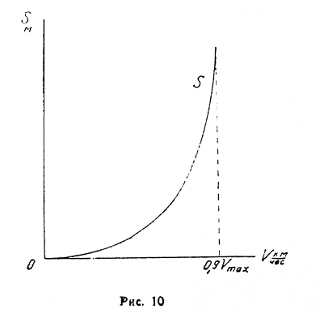

|  |  |  |  |
| --- | --- | --- | --- |
| Tn+1 – Tn  сек | Fn '  мм2 | Sn соотв.  Fn' | S соответств. |
| 0,856 | 25,69 | 24,56 | 55,69 |
| 0,952 | 24,36 | 23,55 | 215,56 |
| 0,557 | 27,18 | 16,55 | 237,66 |

А по данным таблицы строят график пути разгона автомобиля (рис.10).

В заключение следует отметить, что все графики расчета точны лишь относительно. Более точно графики могут быть построены по результатам дорожных испытаний автомобиля.

# Часть III.

Топливно-экономический расчет автомобиля включает построение двух графиков:

графика экономической характеристики автомобильного двигателя g=f(V);

графика экономической характеристики автомобиля GN=f(V)

Основным показателем топливной экономичности является график экономической характеристики автомобиля. Этот график может быть построен по данным дорожных испытаний. Если же дорожные испытания произвести невозможно, как, например в нашем случае, когда необходимо получить представление об экономичности проектируемого автомобиля, то экономическую характеристику автомобиля строят аналитически. Для этого необходимо иметь график экономической характеристики автомобильного двигателя. Но чтобы построить эту характеристику, необходимо иметь характеристики двигателя, построенные при частичных нагрузках. Их получают путем стендовых испытаний двигателя.

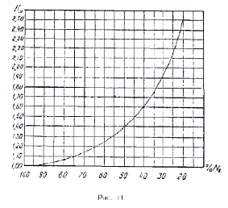

График 1 (рис.11) позволяет определить коэффициент KN показывающий зависимость удельного расхода от% загрузки двигателя.

Мы не располагаем этими кривыми. Для того, чтобы построить кривую экономической характеристики автомобильного двигателя придется воспользоваться теоретическими кривыми, графически выражающими зависимость удельного расхода топлива от нагрузки и от оборотов двигателя.

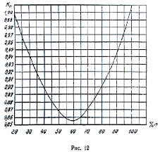

График 2 (рис. 12) дает величину коэффициента Kn, выражающего зависимость удельного расхода от оборотов двигателя. Здесь за 100% n принимаются обороты при максимальной мощности nN.

Зная удельный расход gN при максимальной мощности, который задается, как исходная величина, и имея коэффициенты KN и Kn, можно определить значение g для любых условий движения, т.е. при любой скорости движения по любой дороге.

Для того, чтобы получить величину коэффициента KN, необходимо определить процент использования мощности двигателя при движении с различной скоростью по дорогам разного качества, т.е. с различным коэффициентом ψ.

Выбираем три типа дорог с коэффициентами ψ1= 0,02, ψ2=0,025 и ψ3= 0,04. При построении экономической характеристики грузовых автомобилей большой грузоподъемностью (свыше 10-12 тонн) следует принять ψ3= 0,03.

Для каждой дороги вычисляют мощность, затрачиваемую при движении с разной скоростью, приведенную к валу двигателя.

Из баланса мощности при установившемся движении известно, что



Результаты подсчетов сводят в таблицу 8.

|  |  |  |  |  |  |  |  |  |  |
| --- | --- | --- | --- | --- | --- | --- | --- | --- | --- |
| N  об/м | V  км/ч | Ne  л. с.  (квт) | N'W  л. с.  (квт) | N'φ1  л. с.  (квт) | N'φ1+ N'W  л. с.  (квт) | N'φ2  л. с.  (квт) | N'φ2+ N'W  л. с.  (квт) | N'φ3  л. с.  (квт) | N'φ3+ N'W  л. с.  (квт) |
| 3000 | 68,2 | 15 | 12,05 | 0,09 | 12,14 | 0,11 | 12,16 | 0,17 | 12,22 |
| 3100 | 70,5 | 14,9 | 10,01 | 0,09 | 10,1 | 0,11 | 10,12 | 0,18 | 10, 19 |
| 3200 | 72,7 | 15,2 | 10,97 | 0,09 | 11,06 | 0,11 | 11,08 | 0,18 | 11,15 |
| 3300 | 75 | 14,7 | 12,05 | 0,095 | 12,14 | 0,12 | 12,17 | 0, 19 | 12,24 |

По результатам подсчетов суммарной затрачиваемой мощности N'φ+N'W определяют процент использования мощности двигателя при каждом значении скорости V при движении на прямой передаче



Попутно, для тех же условий движения высчитывают процент использования оборотов



где nN –обороты двигателя при максимальной мощности,

n-–обороты двигателя, соответствующие каждому значению V.

По проценту использования N и n на вспомогательных грфиках1 и 2 находят значения коэффициентом KN и Kn и данные сводят в таблицу9.

|  |  |  |  |  |  |  |  |  |  |  |
| --- | --- | --- | --- | --- | --- | --- | --- | --- | --- | --- |
| n  об/м | V  км/ч | Ne  л. с.  (квт) | %n | Kn | %N | KN | %N | KN | %N | KN |
| 3000 | 68,2 | 15 | 100 | 1.01 | 80,9 | 1,07 | 81,1 | 1,06 | 81,5 | 1,06 |
| 3100 | 70,5 | 14,9 | 103.3 | 1.02 | 67,8 | 1,12 | 68 | 1,15 | 68,4 | 1,15 |
| 3200 | 72,7 | 15,2 | 106.6 | 1,03 | 72,8 | 1,16 | 73 | 1,12 | 73,3 | 1,12 |
| 3300 | 75 | 14,7 | 110 | 1,04 | 82,6 | 1,05 | 83 | 1,06 | 83,3 | 1,06 |

Тогда удельный расход топлива при любом режиме движения составит:

 

где gN - задано.

Результаты подсчетов g сводят в табл.10:

|  |  |  |  |  |  |  |  |  |
| --- | --- | --- | --- | --- | --- | --- | --- | --- |
| N  Об/м | V  км/ч | Kn | Kn KN | g1 | Kn KN | g2 | Kn KN | g3 |
| 3000 | 68,2 | 1.01 | 1,08 | 7,6 | 1,07 | 7,5 | 1,07 | 7,5 |
| 3100 | 70,5 | 1.02 | 1,14 | 7,9 | 1,17 | 8,2 | 1,17 | 8,2 |
| 3200 | 72,7 | 1,03 | 1,2 | 8,4 | 1,15 | 8,1 | 1,15 | 8,1 |
| 3300 | 75 | 1,04 | 1,1 | 7,6 | 1,1 | 7,6 | 1,1 | 7,6 |

При работе двигателя на полном дросселе при 100% используемой мощности удельный расход будет зависеть только от числа оборотов двигателя n, т.е.

.

Значения удельного расхода для этого случая подсчитывают и сводят в табл.11.

|  |  |  |  |  |
| --- | --- | --- | --- | --- |
| n  об/мин | V  км/час | %n | Kn | g’  г/л с. ч.  (г/квт. ч) |
| 3000 | 68,2 | 100 | 1.01 | 7,07 |
| 3100 | 70,5 | 103.3 | 1.02 | 7,14 |
| 3200 | 72,7 | 106.6 | 1,03 | 7,21 |
| 3300 | 75 | 110 | 1,04 | 7,28 |

По данным таблиц 10 и 11 строят график экономической характеристики автомобильного двигателя.

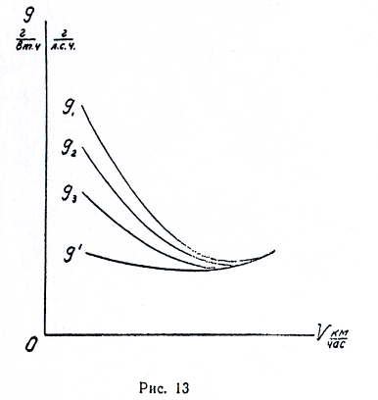

Теперь можно приступить к построению экономической характеристики автомобиля. Расход топлива в килограммах на 100 км пробега может быть определен по формуле



Все данные для этого берут из предыдущих таблиц.

Сводят результаты подсчетов в табл.12

|  |  |  |  |  |  |  |  |  |  |  |
| --- | --- | --- | --- | --- | --- | --- | --- | --- | --- | --- |
| N | V | g1 | N'φ1+ N'W  л. с.  (квт) | Gs1 | g2 | N'φ2+ N'W  л. с.  (квт) | Gs2 | g3 | N'φ3+ N'W  л. с.  (квт) | Gs3 |
| 3000 | 68,2 | 7,6 | 12,14 | 0.14 | 7,5 | 12,16 | 0,13 | 7,5 | 12,22 | 0,13 |
| 3100 | 70,5 | 7,9 | 10,1 | 0.11 | 8,2 | 10,12 | 0,11 | 8,2 | 10, 19 | 0,10 |
| 3200 | 72,7 | 8,4 | 11,06 | 0.13 | 8,1 | 11,08 | 0,12 | 8,1 | 11,15 | 0,11 |
| 3300 | 75 | 7,6 | 12,145 | 0,12 | 7,6 | 12,17 | 0,12 | 7,6 | 12,24 | 0,11 |

И для режима работы на полном дросселе в табл.13



|  |  |  |  |
| --- | --- | --- | --- |
| V  км/ч | Ne  л. с.  (квт) | g’  г/л с. ч.  (г/квт. ч) | Gs’  кг/100км |
| 68,2 | 15 | 7,07 | 0,15 |
| 70,5 | 14,9 | 7,14 | 0,15 |
| 72,7 | 15,2 | 7,21 | 0,15 |
| 75 | 14,7 | 7,28 | 0,14 |

Характер кривых графика экономической характеристики автомобиля дан на рис.14.

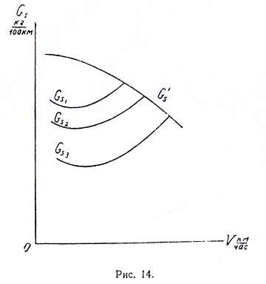

Следует иметь в виду, что графики экономической характеристики, построенные по этой методике не могут претендовать на высокую точность.

Однако для предоставления об экономичности проектируемого автомобиля их достоверность вполне достаточна. Как было сказано выше наибольшая точность тяговой и экономической характеристик может быть получена при дорожных испытаниях.